**февраля 2015 года**

**Патриотическая Акция «Рассвет». (поздр. Листовки жителям села)**

**Уважаемые жители села !**

**Поздравляем Вас с 70-ой годовщиной со Дня**

|  |
| --- |
| Когда-то труден путь был и далек,  Но сердце верило, что этот день настанет.  Пусть голубь мира крыльями взмахнет,  И День Победы счастье вам подарит! |

Сколько бы лет и десятилетий не прошло, мы отдаем дань прошлому и помним подвиг народа, который будут жить вечно!

Предлагаем вам присоединиться и  **февраля в 20.00** зажечь свечи памяти в окнах своих домов и вспомнить имена тех, кто отдал свою жизнь за ПОБЕДУ, за мир на нашей земле.

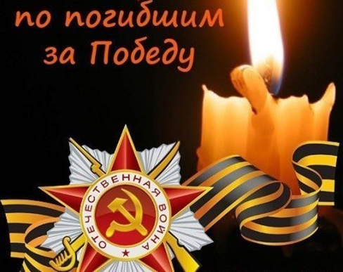

ЖЕЛАЕМ ВАМ МИРА, ЗДОРОВЬЯ, ДОБРА!

Учащиеся и учителя МАОУ ОСОШ №2

**ПЛАН**

**основных мероприятий в рамках месячника**

**военно-патриотического воспитания**

**МАОУ ОСОШ №2**

**в 2014-2015 учебном году**

**«Мы - наследники Победы, славу Родины храним!»**

|  |  |  |  |  |
| --- | --- | --- | --- | --- |
| **№ п/п** | **наименование мероприятия** | **дата**  **проведения** | **участники** | **ответственные** |
| 1 | Общешкольная радиопередача  Торжественное открытие месячника «Мы - наследники Победы, славу Родины храним!» | 02.02.2015,  8.00 | 1-11 | Гетало С.И  зам.директора по УВР, Львова Н.Н. педагог-организатор |
| 2 | Участие в общешкольном проекте «Полотно Памяти» | в течение месяца | 1-11 | Зам.директора по УВР, кл. руководители |
| 3 | Проведение Единого урока мужества | 20.02.2015, 8.00 | 1-11 | Кружок «Юнкор», руководитель Ячменёва Г.А. |
| 4 | Участие в районном конкурсе рисунков, плакатов «Эхо военной грозы» | до 11 февраля 2015 года | 1-11 | Кл.руководители, совет класса |
| 5 | Выставка рисунков «Далёкая и близкая война» | до 20.02.2015 | 1-11 | Кл.руководители, совет класса |
| 6 | Участие в муниципальном этапе XIII Всероссийского конкурса «Лучший урок письма – 2015» по номинациям: «Письмо ветерану», «Есть такая профессия – Родину защищать», «Напиши письмо и расскажи о мире, в котором тебе хотелось бы вырасти» | В течение месяца | 2-11 | Зам. директора по УВР, учителя русского языка и литературы |
| 7 | Проведение марафона военной книги «Память о войне нам книга оставляет» | в течение месяца | 1-11 | Библиотекарь Токарева И.А. |
| 8 | Участие в общешкольном конкурсе ученического самоуправления на лучшую школьную газету, посвященную 70-летию Победы в ВОВ | до 20.02.2015 | 5-11 | Зам. директора по УВР, педагог-организатор, классные руководители, совет класса |
| 9 | Проведение благотворительных акций «Открытка ветерану»,  «Цветы ветерану»,  «Ветераны живут рядом». | втечение месяца | 5-11 | классные руководители, совет класса |
| 10 | Организация и проведение школьного кинофестиваля «Эхо далекой войны» (просмотр и обсуждение художественных и документальных фильмов военной тематики) | в течение месяца | 4-11 | Зам. директора по УВР, классные руководители |
| 11 | Посещение районного музея | в течение месяца по графику | 5-8 | Зам. директора по УВР,  классные руководители |
| 12 | Видео-лекторий «Колыбель героев ратных, славный город Сталинград» | 20.02.2015 | 9-11 | Представители районной библиотеки |
| 13 | Час мужества «Не ради славы и наград» | 20.02.2015 | 5-8 | Представители районной библиотеки |
| 14 | Литературно-музыкальная композиция «Поклонимся великим тем годам» | 26.02.201  13.30 | 9-11 | Совет ветеранов |
| 15 | Участие в областной Интернет - викторине «Виртуальная зарница: 70 вопросов о  Победе» | 27.02.2015 | 7-11 | Учителя истории |
| 16 | Участие в районном конкурсе «Битва хоров» | 27 февраля 2015 года  18.00 | Коллектив учителей | Администрация школы |
| 17 | Оформление фотоальбома по итогам Месячника | к 28.02.2015 | Совет старшеклассников | Зам.директора по УВР, педагог-организатор |
| 18 | Освещение мероприятий Месячника в средствах массовой информации, на школьном сайте | 28.02.2015 года |  | Дерябина О.Н. |

